
Universidad Mariano Gálvez
Facultad de Ingeniería en Sistemas
Programación II
Cuarto Ciclo – 2026
Sección C

Tarea 12 — Excepciones y relaciones entre entidades
(PF-07 — Control de estacionamiento)
https://github.com/Jose-e-garcia/control-estacionamiento

José Ernesto García
Carnet 9941-10-13121
Excepciones y relaciones entre entidades
PF-07 — Control de estacionamiento

Definición adaptada del problema

El proyecto consiste en desarrollar un sistema de control de estacionamiento que permita administrar los espacios disponibles y ocupados, registrar el ingreso y la salida de vehículos y calcular el monto que debe pagar cada vehículo según el tiempo de permanencia y la tarifa establecida.
El sistema contará con espacios identificados por un código y un tipo de vehículo. Cada ticket de estacionamiento registrará la placa, la hora de entrada, la hora de salida, el estado del ticket y el total a pagar. Un espacio ocupado no podrá asignarse a otro vehículo mientras continúe ocupado.
La aplicación se desarrollará con Java y Spring Boot, utilizando una API REST para las operaciones del sistema y PostgreSQL como base de datos. También se utilizará JPA para la persistencia de los datos y se organizará el código en capas para separar las entidades, repositorios, servicios y los controladores.

Avance implementado
Como parte del desarrollo, se implementaron operaciones para registrar, consultar, actualizar y eliminar tickets de estacionamiento. También se incorporó un DTO para recibir los datos de las solicitudes, validaciones para controlar la información ingresada, una excepción personalizada para recursos inexistentes y un manejador global de errores. Las pruebas realizadas con Postman permiten comprobar las respuestas HTTP de la API, mientras que PostgreSQL se utiliza para almacenar la información.

Estructura de Paquetes
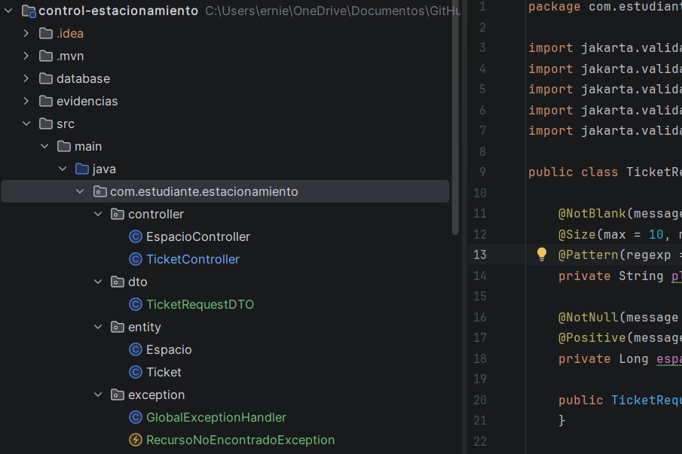

Captura del DTO y sus validaciones
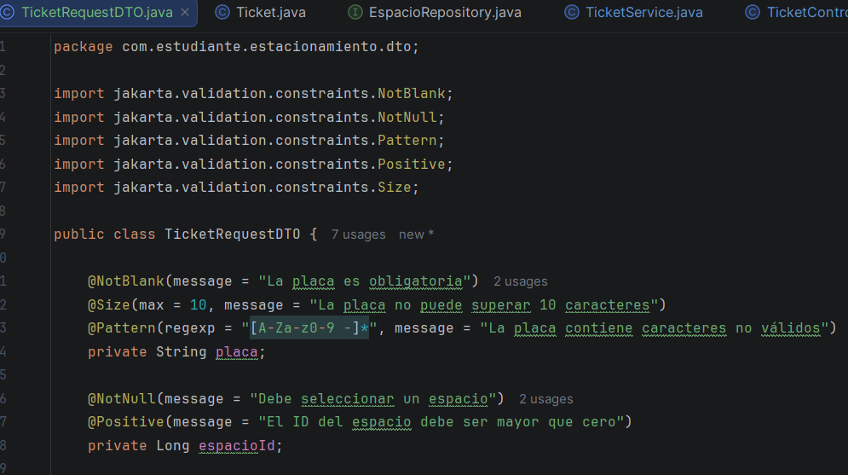

Captura de la capa Service
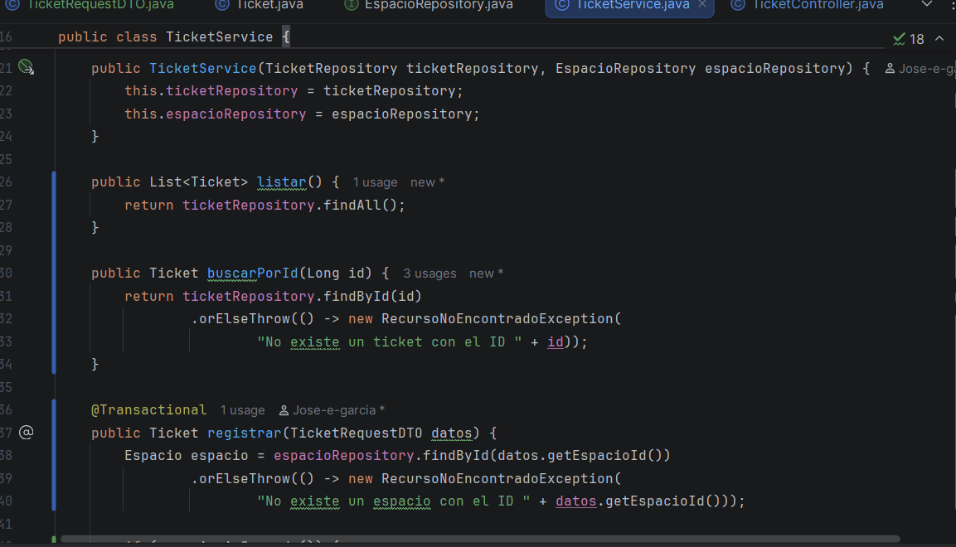

Captura de la excepción personalizada
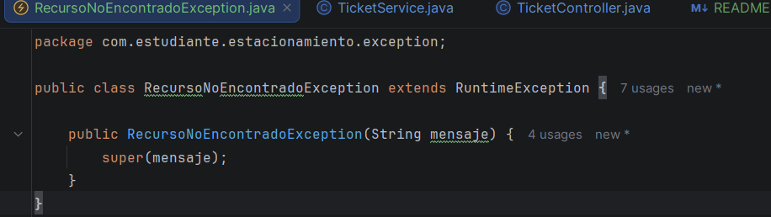

Captura del manejador global
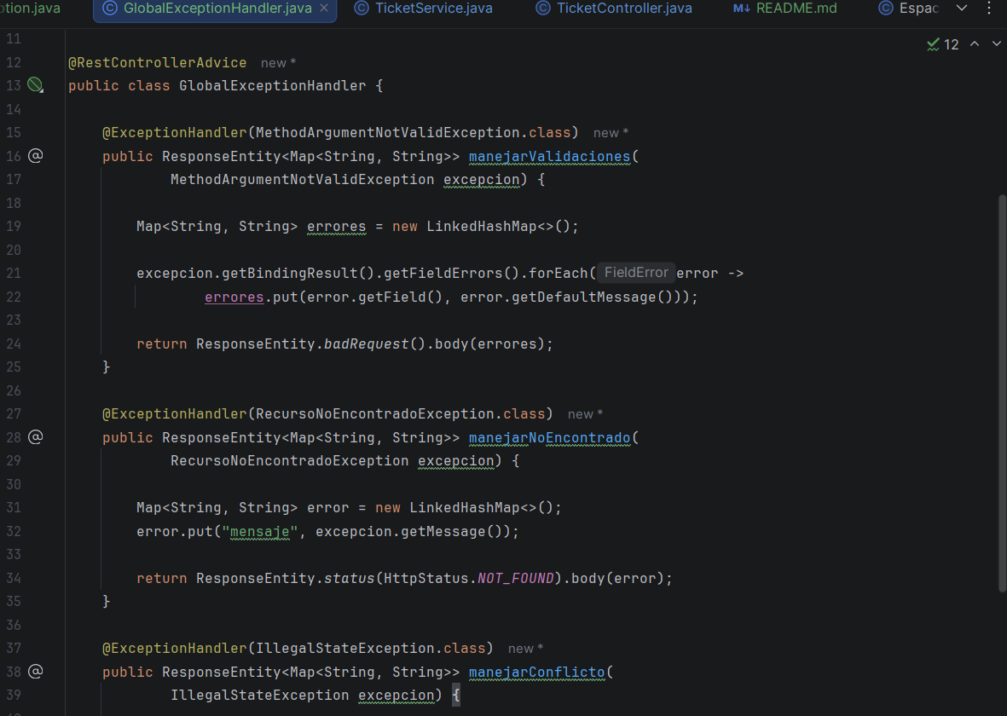

Pruebas obligatorias
Captura de Registro correcto
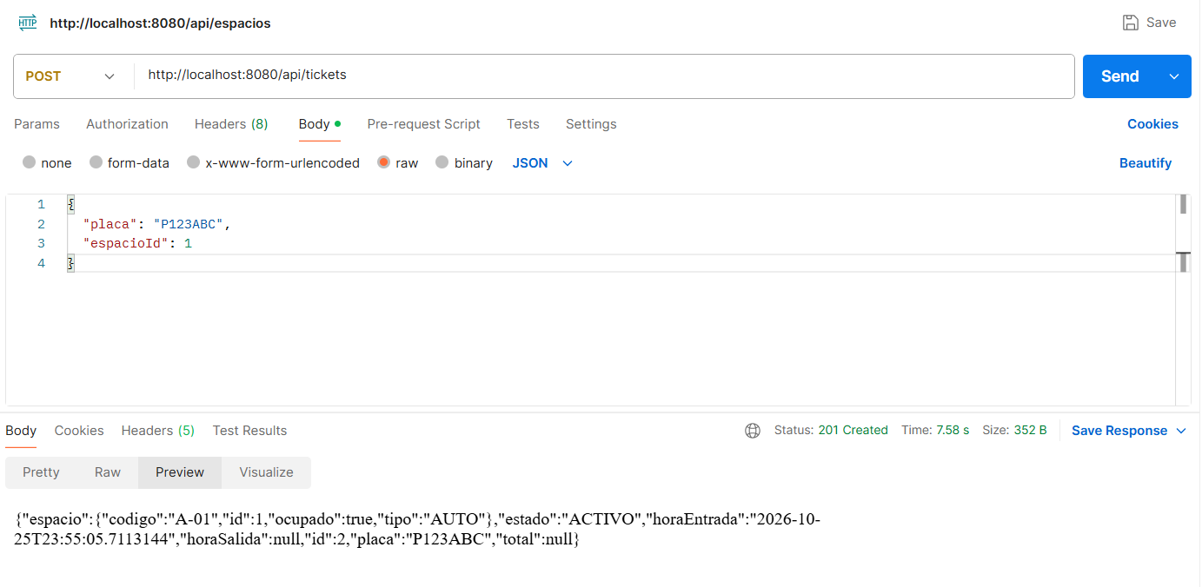

Captura de Campos vacíos
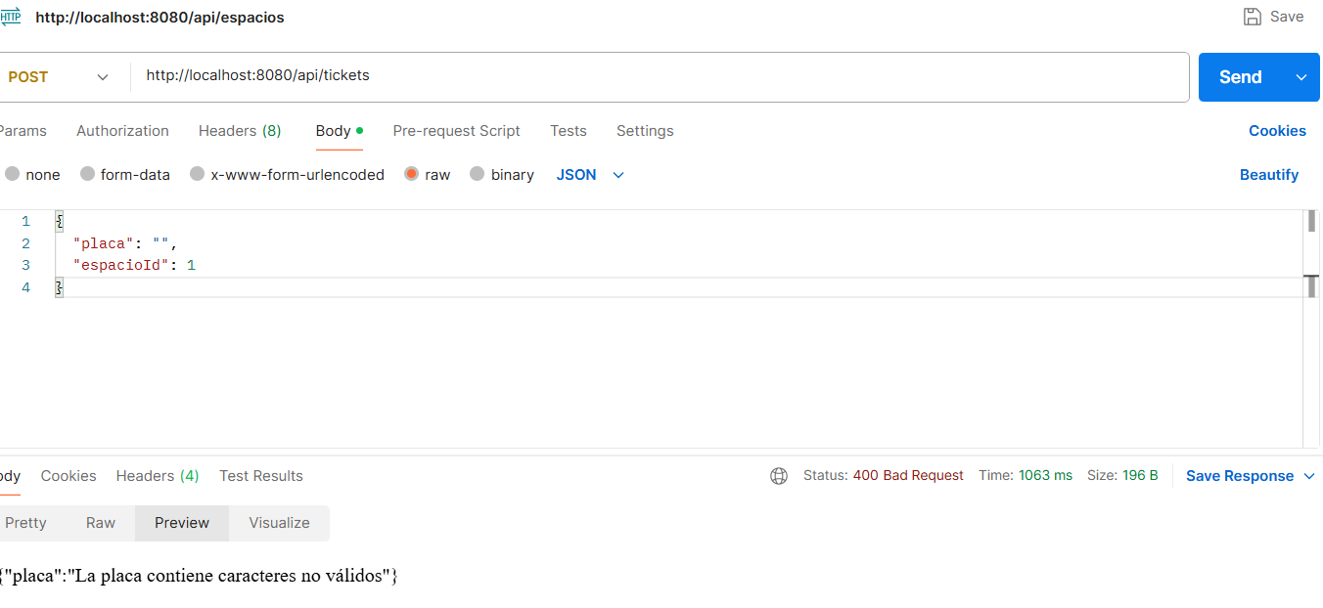

Captura de Número inválido
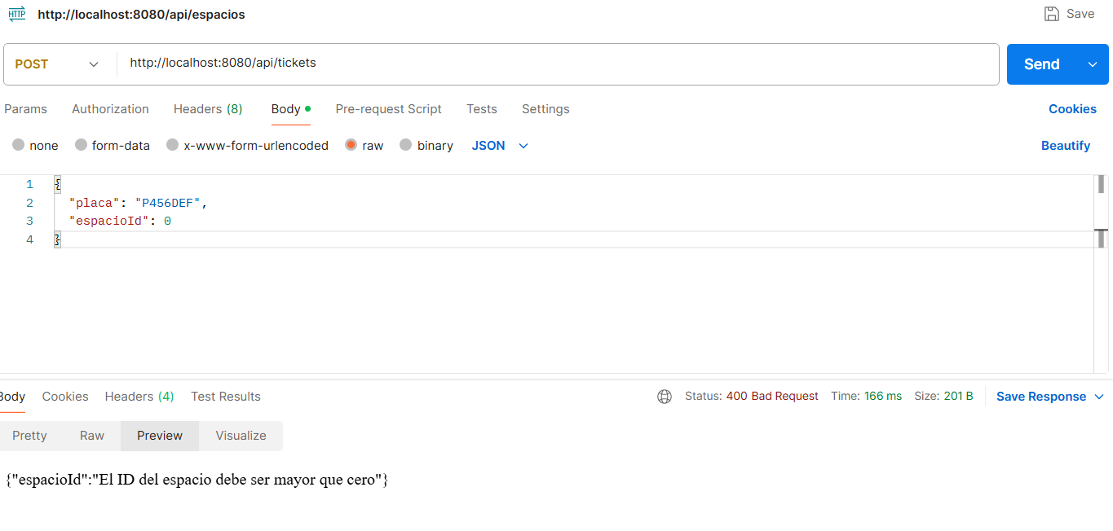

Captura de Recurso existente
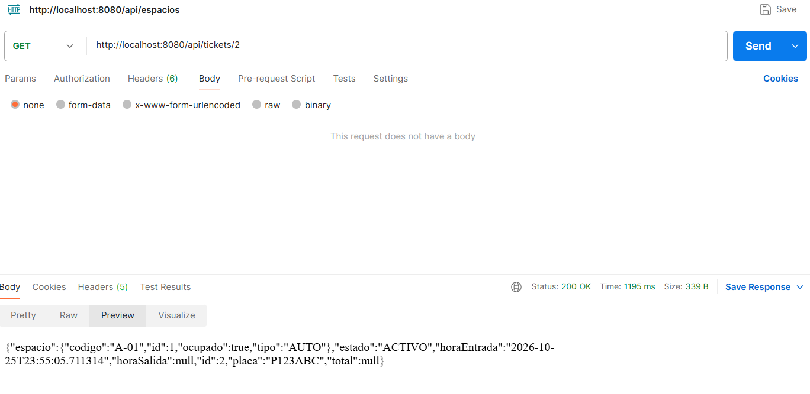

Captura de Recurso inexistente
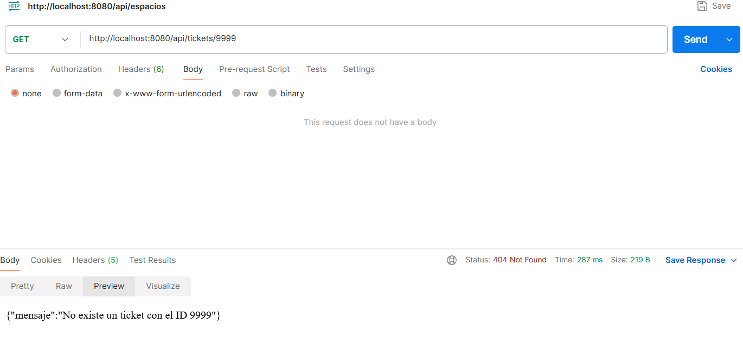

Captura de Actualización inválida
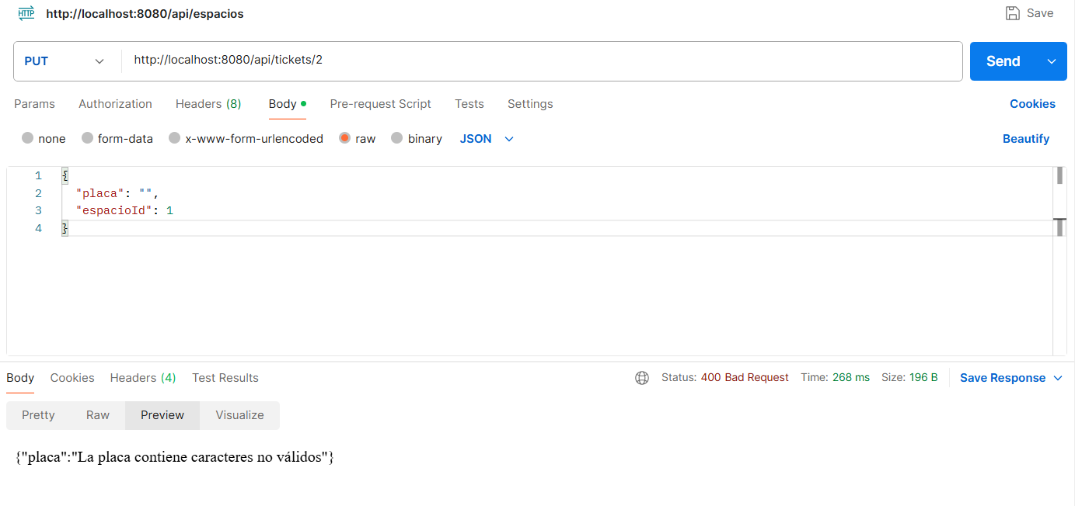
Captura de los datos almacenados en PostgreSQL
Evidencia de los tickets almacenados en PostgreSQL mediante la persistencia del sistema.
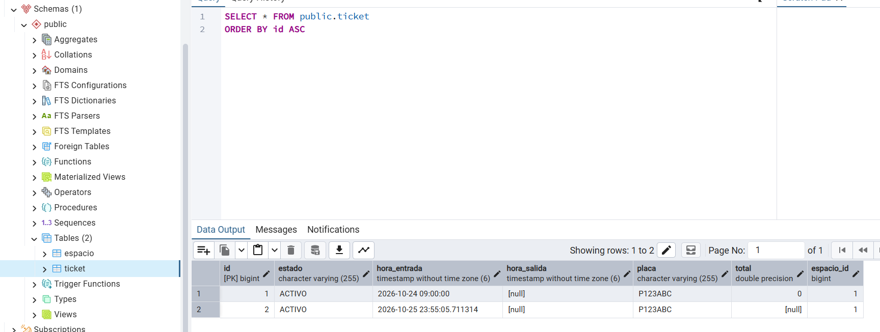

Preguntas de razonamiento
1. ¿Qué diferencia existe entre una entidad y un DTO?
Una entidad representa un objeto que se almacena en la base de datos. En este proyecto, Ticket representa un ticket de estacionamiento y contiene sus datos. En cambio, un DTO se utiliza para recibir o transportar los datos de una solicitud. TicketRequestDTO permite recibir la placa y el ID del espacio sin que el cliente tenga que enviar el ID generado para el ticket.

2. ¿Por qué el ID no debe incluirse en el DTO de entrada?
Porque el ID del ticket es generado por el sistema al registrar un nuevo ticket. Si el cliente pudiera enviarlo libremente, podría intentar establecer un identificador que no le corresponde. Por eso, el DTO de entrada contiene únicamente los datos necesarios para registrar o actualizar el ticket.

3. ¿Qué función cumple @Valid?
La anotación @Valid permite que Spring ejecute las validaciones declaradas en el DTO cuando se recibe una solicitud. Por ejemplo, comprueba que la placa no esté vacía y que el ID del espacio sea mayor que cero. Si los datos no cumplen las reglas, la solicitud se rechaza y se devuelve un error 400 Bad Request.

4. ¿Por qué las reglas y conversiones se colocan en el Service?
Porque la capa Service contiene la lógica de negocio del sistema. En ella se realizan operaciones como verificar si un espacio está ocupado, asignar un espacio a un ticket y liberar el espacio cuando corresponde. Esto permite mantener separadas las responsabilidades del controlador y de la lógica del sistema.

5. ¿Qué diferencia existe entre 400 Bad Request y 404 Not Found?
El código 400 Bad Request indica que la solicitud contiene datos inválidos o que no cumplen las validaciones establecidas. El código 404 Not Found indica que el recurso solicitado no existe. En este proyecto, un registro con una placa vacía puede producir un 400, mientras que buscar un ticket con el ID 9999, si no existe, produce un 404.

Reflexión sobre lo aprendido
Durante el desarrollo de esta tarea comprendí mejor el uso de DTO para recibir los datos de las solicitudes sin exponer directamente todos los campos de una entidad. También comprendí cómo aplicar validaciones con anotaciones y @Valid para evitar el ingreso de datos incorrectos.
Además, aprendí que se pueden crear excepciones personalizadas y a centralizar el manejo de errores mediante @RestControllerAdvice, devolviendo códigos HTTP apropiados según el problema. Además reforcé mis conocimientos sobre la organización por capas y la relación entre las entidades Ticket y Espacio en una aplicación desarrollada con Spring Boot y PostgreSQL.

